ŽIVOT BĚHEM OSVÍCENSKÉ VLÁDY HABSBURKŮ
Dobové zobrazení školy, Zlatokorunská škola (str. 12)
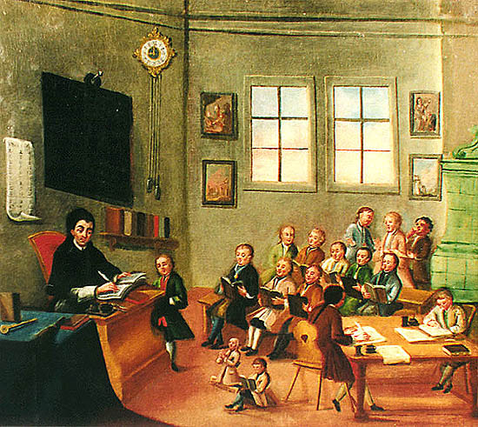
1. Popiš co nejvíce rozdílů mezi naší třídou a třídou na obrázku
třída v době 17. století | naše třída

2. V čem se naopak zobrazená třída podobá?

3. Které činnosti žáci na obrázku provádějí?

4. Které dovednosti a znalosti se podle tebe tehdy děti učily:
5. Které psací pomůcky žáci používali?
6. Dávají všechny děti pozor?
7. Co může znamenat různá velikost žáků?
8. Co by se ti v takové škole líbilo, kdybys tam mohl/a být na výletě v čase? Jaké věci ve třídě, nebo činnosti, které dělali?

Pětilístek: ŠKOLA V DOBĚ OSVÍCENSTVÍ

podstatné jméno _____________________
Jaká je? _________________ _________________
Co dělá? ______________ ______________ _____________
Věta. ____________ _____________ ____________ _____________
synonymum _______________

